Отчёт по лабораторной работе №10

Дисциплина: Архитектура компьютеров

Лазарев Даниил Михайлович

Содержание

# 1 Цель работы

Приобретение навыков написания программ для работы с файлами.

# 2 Теоретическое введение

ОС GNU/Linux является многопользовательской операционной системой. И для обеспечения защиты данных одного пользователя от действий других пользователей существуют специальные механизмы разграничения доступа к файлам. Кроме ограничения доступа, данный механизм позволяет разрешить другим пользователям доступ данным для совместной работы. Набор прав доступа задается тройками битов и состоит из прав на чтение, запись и исполнение файла. В символьном представлении он имеет вид строк rwx, где вместо любого символа может стоять дефис. Всего возможно 8 комбинаций, приведенных в таблице 10.1. Буква означает наличие права (установлен в единицу второй бит триады r — чтение, первый бит w — запись, нулевой бит х — исполнение), а дефис означает отсутствие права (нулевое значение соответствующего бита). Также права доступа могут быть представлены как восьмеричное число. Так, права доступа rw- (чтение и запись, без исполнения) понимаются как три двоичные цифры 110 или как восьмеричная цифра 6.

# 3 Выполнение лабораторной работы

Создадим каталог для программ лаб. работы н.10, перейдем в него и создадим файл “lab10-1.asm” (рис. ??)

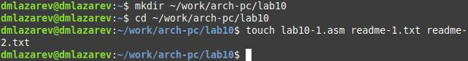

Создание файла в каталоге

Введем в созданный файл текст программы из предложенного нам листинга 10.1 (рис. ??)

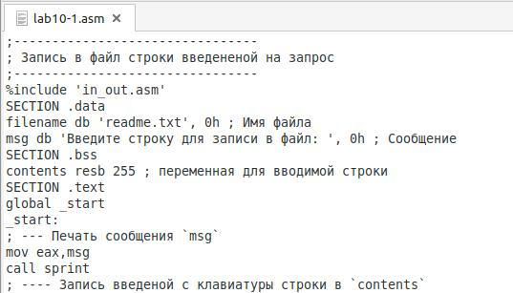

Код программы в файле

Создадим исполняемый файл и запустим его, предварительно скопировав из предыдущей лаб. работы файл “in_out.asm” для корректной работы (рис. ??)

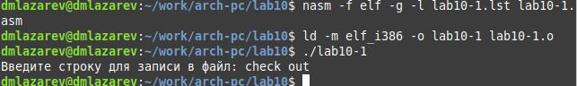

Преобразование в исполняемый файл

С помощью команды chmod изменим права доступа к созданному нами исполняемому файлу так, чтобы присутствовал запрет на его выполнение. При попытке выполнения получим отказ. Следовательно, команда chmod была введена с верными ключами. (рис. ??)

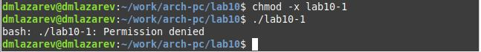

Изменение прав доступа и результат

С помощью команды chmod изменим права доступа к изначальному файлу “lab10-1.asm” с текстом листинга так, чтобы присутствовали права на его выполнение. Поскольку файл содержит в себе исходный код на языке ассемблера, то добавление права на исполнение не даст нам ожидаемого результата, а лишь выведет ошибку. Чтобы выполнить данный файл, необходимо предварительно его превратить в исполняемый. (рис. ??)

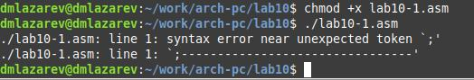

Изменение прав доступа и результат

Далее, из таблицы 10.4 выберем 9 вариант и изменим права для файлов “readme-1.txt” и “readme-2.txt” в соответствии с ней. Проверим правильность выполнения. (рис. ??)

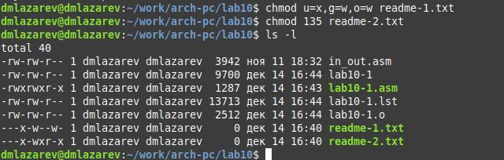

Изменение прав доступа и проверка

# 4 Выполнение самостоятельной работы

Создадим файл “lab102.asm” для выполнения самостоятельной работы. (рис. ??)

Создание файла

Создание файла

Напишем код, работающий по алгоритму, запрошенному в гайде к лабораторной работе. (рис. ??)

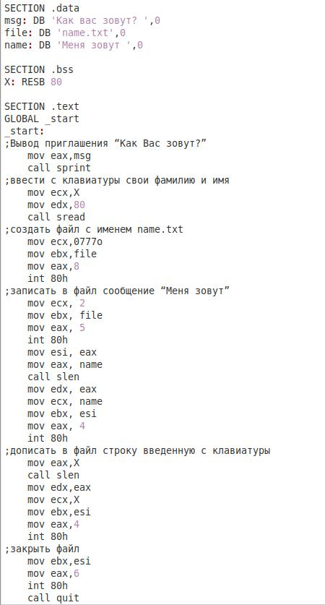

Код программы

Преобразуем написанный нами файл в исполняемый и введем требуемую от нас информацию. (рис. ??)

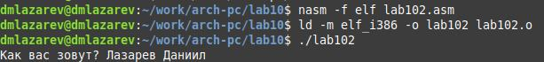

Преобразование файла

Проверим правильность выполнения кода, просмотрев содержимое файла “name.txt” (рис. ??)

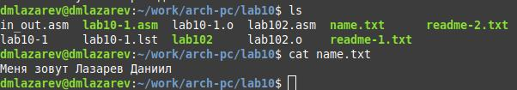

Содержимое файла

# 5 Выводы

В ходе лабораторной работы мы преобрели навыки написания программ для работы с файлами.